6.2.10. Далее повторяется цикл действий с п.6.2.3 по п.6.2.9 и т.д.

Таким образом, можно собрать неограниченное количество секций шкафа серии ШМ.

7.Свидетельство о приёмке и упаковке

Шкаф соответствует ГОСТу 16371-93 п.п. 2.2.29,2.2.30.
Упаковщик ____________________
Мастер упаковки ____________________

Штамп (ОТК) ____________________

Дата выпуска «___» _________ 20__ г.
Дата продажи «___» _________ 20__ г.

Подпись продавца ____________________
Ваш региональный дилер ____________________

8.Гарантийные обязательства

8.1. Предприятие-изготовитель гарантирует нормальную работу шкафа при
соблюдении потребителем условий эксплуатации и правил хранения
транспортировки, указанные в данном руководстве.
8.2. Завод принимает претензии по качеству продукции в течение 12месяцев с момента продажи.
8.3. При предъявлении рекламаций необходимо приложить «Свидетельство о приемке».
8.4. Предприятие оставляет за собой право изменения конструкции с целью
улучшения потребительских качеств изделия
8.5. Предприятие – изготовитель не несет ответственности за не соблюдение
потребителем условий эксплуатации, правил хранения и транспортировки.
Паспорт и инструкция
по сборке.
Шкафы серии ШМ

Благодарим Вас за покупку нашей продукции.

1.Назначение и особенности конструкции
1.1. Шкаф металлический напольный поставляется в разобранном виде, предназначен для хранения одежды, ручной клади и т.п. в помещениях закрытого типа.
1.2. Изделие представляет собой конструкцию, которая позволяет собрать
одну или более секций шкафа.
1.3. Ширина секции шкафа бывает 300 или 400 мм. Под секции подразумевается расстояние от одной боковой стенки до следующей.
1.4. Двери шкафа могут навешиваться на любую (правую или левую) сторону шкафа. Они бывают нескольких типоразмеров. При упаковке шкафов дверь комплектуется согласно ширине секции (например, шкаф ШМ-11 комплектуется Дверью11, а шкаф ШМ-11(400) Дверью 11(400))

Дверь 11 Дверь 12 Дверь 14

1.5. Шкаф изготовлен из стали и окрашен порошковой краской RAL 7035.

2.Требования техники безопасности

2.1. Перед эксплуатацией шкафа необходимо внимательно ознакомиться с паспортом
и руководством по сборке шкафа.
2.2. Запрещается использовать шкаф, собранный с отступлениями от инструкции
по сборке .
2.3. Запрещается использовать шкаф в горизонтальном положении.
2.4. Шкаф должен устанавливаться на горизонтальной площадке.
2.5. Складирование шкафов в упаковке друг на друга не более 5 штук.
2.6. Транспортировать шкафы только в вертикальном положении.

3.Устройство шкафа и техническое обслуживание.
3.1. Шкаф напольный металлический представляет собой сборную конструкцию и
состоит из комплекта сборочных деталей (см. п. 5)
3.2. Порошковое покрытие изделия допускает проведение влажной уборки.
Не допускается для уборки применять моющие средства, содержащие абразивы.
3.3. Изделие хранить в упакованном виде при температуре от -40С до +40С и
относительной влажности не более 70 %.
6.2.7. На отгибе задней планки установить заднюю стенку. Склепать, используя только одно центральное отверстие на отгибе стенки задней.

6.2.8. Одной заклёпкой приклепать боковую стенку к задней стенке.

6.2.9. Установить перекрытия. Приклепать перекрытия только к одной из боковин
(на рис.6г, - окрашена) и задней стенке.
Рис. 6г.
6.2. 4. Если шкаф комплектуется трубкодержателем, установите его под полкой на боковых стенках .

6.2.5. На стенку боковую навесить дверь и вставить замок. В трубкодержатели установить трубку ПВХ с крючками.

Способом №1 дверь устанавливается при сборке шкафов с Дверью 11/ Дверью11(400)
Способом №2 дверь устанавливается при сборке шкафов с Дверью 12/ Дверью 12(400)
Способом №3 дверь устанавливается при сборке шкафов с Дверью 14/ Дверью 14(400)

Секция шкафа готова!
6.2.6. Если у вас шкаф состоит из двух и более секций нужно приклепать планки к одной из боковых стенок.
3.4. Изделие не требует технического обслуживания в процессе эксплуатации.
4.Основные технические характеристики (табл. №1)
Наименование шкафа | Габаритные размеры шкафа в сборе, (высота, ширина, глубина), мм | Масса нетто не более, кг
ШМ-11/ ШМ-11(400) | 1850х300х490 / 1850х400х490 | 18,5/19,8
ШМ-22 / ШМ-22(400) | 1850х600х490 / 1850х800х490 | 34/38
ШМ-33 / ШМ-33(400) | 1850х900х490 / 1850х1200х490 | 49/56
ШМ-12 / ШМ-12(400) | 1850х300х490 / 1850х400х490 | 19/21,5
ШМ-24 / ШМ-24(400) | 1850х600х490 / 1850х800х490 | 35/40
ШМ-36 / ШМ-36(400) | 1850х900х490 / 1850х1200х490 | 51/59
ШМ-14 / ШМ-14(400) | 1850х300х490 / 1850х400х490 | 21/24
ШМ-28 / ШМ-28(400) | 1850х600х490 / 1850х800х490 | 39/45
ШМ-312 / ШМ-312(400) | 1850х900х490 / 1850х1200х490 | 57/66

5.Стандартные комплектации шкафов (табл. №2)
Наименование шкафа | Стенка бок, шт. | Стенка зад, шт. | Дверь, шт. | Планка перед. шт. | Планка зад, шт. | Перекрытие, шт. | Полка, шт. | Заклепка 4х8, шт. | Трубкодержатель, шт. | *Трубка ПВХ, шт. | Крючок хром, шт. | Замок секретный, шт.
Сборка осуществляется с использованием Двери 11/ Дверь11(400)
ШМ-11 / ШМ-11(400) | 2 | 1 | 1 | - | - | 2 | 1 | 40 | 2 | 1 | 2 | 1
ШМ-22 / ШМ 22(400) | 3 | 2 | 2 | 1 | 1 | 4 | 2 | 74 | 4 | 2 | 4 | 2
ШМ-33 / ШМ-33(400) | 4 | 3 | 3 | 2 | 2 | 6 | 3 | 108 | 6 | 3 | 6 | 3

Сборка осуществляется с использованием Двери 12/ Дверь12(400)
ШМ-12 / ШМ-12(400) | 2 | 1 | 2 | - | - | 2 | 1 | 48 | 4 | 2 | 4 | 2
ШМ-24 / ШМ-24(400) | 3 | 2 | 4 | 1 | 1 | 4 | 2 | 82 | 8 | 4 | 8 | 4
ШМ-36 / ШМ-36(400) | 4 | 3 | 6 | 2 | 2 | 6 | 3 | 130 | 12 | 6 | 12 | 6

Сборка осуществляется с использованием Двери 14/ Дверь14(400)
ШМ-14 / ШМ-14(400) | 2 | 1 | 4 | - | - | 2 | 3 | 60 | - | - | - | 4
ШМ-28 / ШМ-28(400) | 3 | 2 | 8 | 1 | 1 | 4 | 6 | 106 | - | - | - | 8
ШМ-312 / ШМ-312(400) | 4 | 3 | 12 | 2 | 2 | 6 | 9 | 152 | - | - | - | 12
* Трубка ПВХ комплектуется согласно ширине секции
6. Инструкция по сборке шкафа

Аккуратно вскрыть упаковку. Проверить комплектацию поставки (см. п.5 табл. №2).
6.1. Сборочные детали:
Стенка Стенка Дверь Планка Планка
боковая задняя задняя передняя

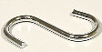
Перекрытие Полка Крючок хром Трубка ПВХ

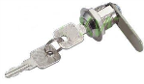
Заклёпка 4х8 Замок секретный Трубкодержатель

6.2. Порядок сборки шкафа.
6.2.1. Расположить стенку заднюю между боковыми стенками. Склепать между собой, используя только по одному центральному отверстию на отгибах боковых стенок.
Вид А

6.2.2.Установить перекрытия. Если вы приобрели шкаф односекционный, приклепать
перекрытия нужно к двум боковым стенкам. Если у вас шкаф состоит из двух и более секций нужно приклепать перекрытия только к одной из боковин (на рис. 6а-окрашена) и задней стенке.

Рис.6а.

ВНИМАНИЕ!: Внешние стороны «А» перекрытий должны касаться внутренних сторон «Б» боковых стенок. В пазы «С» перекрытий вставить отгибы «В» боковых стенок.
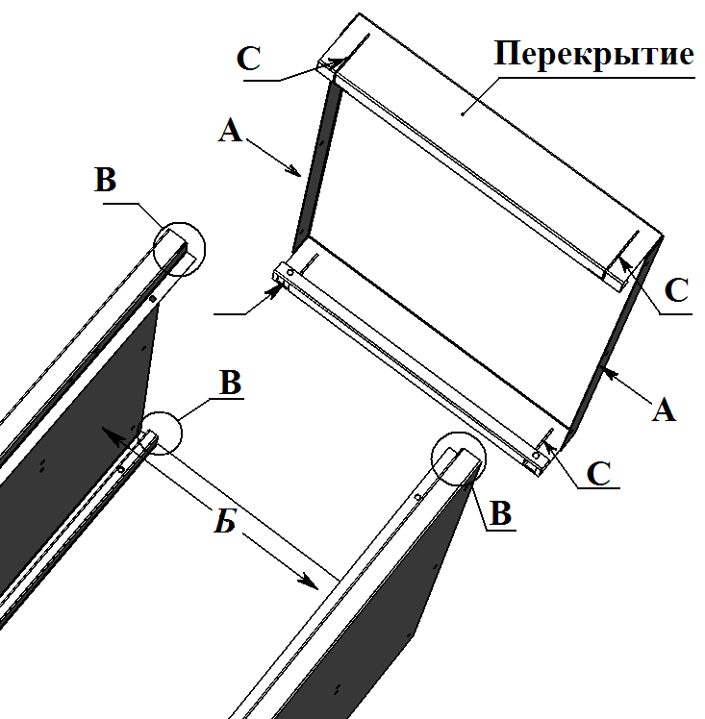
Рис.6б.

6.2.3. Закрепить полку на боковых стенках. Приклепать полку нужно к двум боковым стенкам. Если у вас шкаф состоит из двух и более секций нужно приклепать только к одной из боковин (на рис.6а. - не окрашена).
Способ № 1 Способ №2 Способ №3

Рис. 6в.
Способом №1 полка устанавливается при сборке шкафов с Дверью 11/ Дверью 11(400)
Способом №2 полка устанавливается при сборке шкафов с Дверью 12/ Дверью 12(400)
Способом №3 полка устанавливается при сборке шкафов с Дверью 14/ Дверью14(400)

